Отчёт по лабораторной работе с ответами на вопросы присылать на электронную почту larisa_nesterova_758@mail.ru

Лабораторная работа №4
Тема :Блюда из круп, бобовых, макаронных изделий.
Цель: Сформировать умения и навыки приготовления блюд из круп, бобовых ,макаронных изделий

Задание:

1гр. Лапшевник с творогом
Алексеенко В
Комязина А.

2гр. Макаронник
Дёмин Н.
Юркина А.

3гр. Бобовые с жиром и луком
Лейман Ю
Мусаткина К

4гр. Макароны с овощами
Кузнецова Е.
Разгулина Е.

5гр. Пюре из бобовых с луком
Тумпурова Е.
Черепова Е.

6гр.Макароны запечённые с сыром
Злобин Н.
Теличан Р.

7гр Макароны в томате
Братков П.
Герингер А.

8гр. Лапшевник с творогом
Степанов А.
Бауэр А.

9гр. Бобовые в соусе
Мокроусова В.
Гаричкина А.

10 гр. Пюре из бобовых с луком
Щелков А.
Ситникова А.

11гр. Макароны с сыром
Горскова А.
Осипова Ж.

Вам необходимо оформить отчёт по лабораторной работе:

Тема :
Цель:
Оборудование:
Инвентарь, посуда:
Ингредиенты:
Оформить технологические карты ( инструкционно – технологические карты находятся ниже после вопросов теста) образец
Наименование продуктов | Расход сырья на 1 порцию |  | Расход сырья на 3 порции
 | Брутто | Нетто | Брутто | Нетто
технологию приготовления блюда по заданию.
Рассчитать норму продуктов на 3 порции
Проведите органолептическую оценку приготовленного блюда и заполнить таблицу. Образец
Внешний вид | Цвет | Вкус и запах | Оценка за приготовление | Замечание

Произвести необходимые расчёты по определению продолжительности варки макаронных изделий, бобовых ,выхода блюда при соблюдении норм закладки продуктов

Ответьте письменно на вопросы теста
Тема: «Блюда и гарниры из круп, бобовых и макаронных изделий»

Выберите правильный ответ
1. Укажите крупы, из которых приготавливают крупеник:
а) рисовая, пшенная;
б) гречневая, пшеничная;
в) гречневая, рисовая;
г) перловая, пшеничная.

2. В какое блюдо добавляют творог:
а) запеканка рисовая;
б) пудинг манный;
в) лапшевник;
г) клецки манные.

3. Какие продукты входят в рецептуру лапшевника?
а) макароны, молоко, желтки, творог, сухари, сахар, маргарин;
б) вермишель, вода, творог, сахар, маргарин, сметана, сухари, яйца, соль;
в) макароны, вода и молоко, яйца, сахар, сухари, творог;
г) макароны, томат, творог, яйца, сметана, маргарин.

4. Консистенция каш зависит:
а) от соотношения крупы и воды;
б) от вида крупы;
в) от способа варки;
г) от вида жидкости.

5. В процессе варки крупы поглощают большое количество воды за счет:
а) декстринизации крахмала;
б) клейстеризации крахмала;
в) меланоидинообразования;
г) карамелизации.

6. Какую рассыпчатую кашу можно варить тремя способами?
а) рисовую;
б) гречневую;
в) перловую;
г) пшенную.

7. При варке макаронные изделия увеличиваются в массе в:
а) 5-6 раз;
б) в 2 раза;
в) в 2,5-3 раза;
г) в 8 раз.

8. В какой каше зерна должны быть набухшими, проваренными и легко отделяющимися друг от друга:
а) вязкая;
б) рассыпчатая;
в) жидкая;
г) вязкая на молоке.

9. Бобовые варят:
а) при открытой крышке;
б) при бурном кипении;
в) при закрытой крышке и слабом кипении;
г) при умеренном кипении.

10. При варке бобовые увеличиваются в массе:
а) более чем в 2 раза;
б) в 5 раз;
в) не увеличиваются;
г) в 4 раза.

11. Вязкие каши варят на …, …, …, разбавленном …

12. Пудинги отличаются от запеканок тем, что их готовят в …, в их состав входят взбитые …

13. В процессе варки бобовых подливают … воду, так как если подлить …, то развариваемость бобовых …

14. При варке каш, когда крупа набухнет и поглотит всю воду, перемешивание …, поверхность каши …, котел закрывают крышкой, уменьшают нагрев до температуры … и оставляют кашу для …

15. Бобовые замачивают в течение … для … … варки и сохранения …

16. Соотнесите способы варки макаронных изделий и блюда:
А. Сливной способ
Б. Несливной способ

1. Лапшевник с творогом
2. Макароны с маслом
3. Макаронник
4. Макароны с томатом
5. Макароны с сыром
6. Макароны, запеченные с сыром

17. Определите продукты, входящие в состав запеканки рисовой:
1) вода;
2) молоко;
3) взбитые белки яиц;
4) сухари пшеничные;
5) изюм;
6) цукаты;
7) маргарин столовый;
8) сметана;
9) крупа рисовая;
10) яйца;
11) цедра;
12) орехи;
13) сахар;
14) соль.

18. Составить технологическую схему приготовления котлет,
биточков манных:
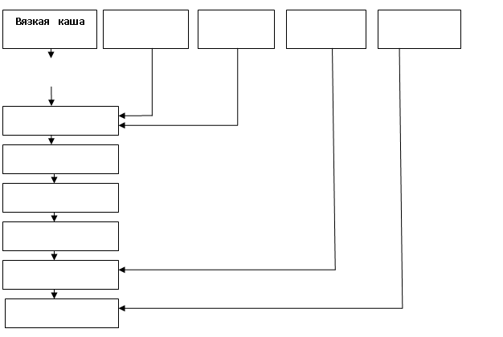
19. Составить технологическую схему приготовления крупеника гречневого:
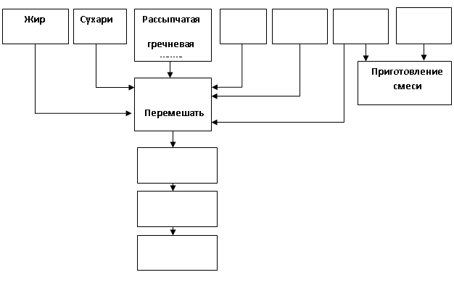
20. Задача.
Определить количество крупы, необходимой для приготовления 50 порций каши пшенной вязкой, если выход одной порции 200 г.

21. Определить название блюда по набору продуктов:
- макароны, морковь, петрушка (корень), лук репчатый, горошек зеленый консервированный, пюре томатное, маргарин столовый.

Составить технологическую схему его приготовления.
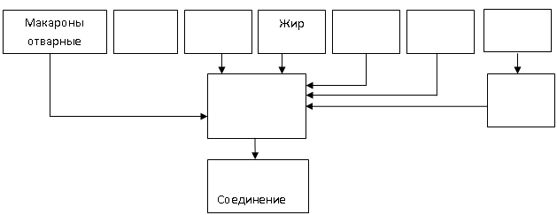

22. Яйцо в «мешочек» варят:
а) 2,5-3 мин;
б) 4,5-5 мин;
в) 7 мин;
г) 8 мин.

23. Процесс свертывания белка яйца начинается при температуре:
а) 80ºС;
б) 40ºС;
в) 50ºС;
г) 60ºС.

24. В какое блюдо из творога добавляют изюм, орехи?
а) сырники;
б) пудинг;
в) запеканка;
г) вареники ленивые.

25. Яйца, молоко, соль, кусочки сливочного масло – проварить. Какое это блюдо?
а) яичная кашка;
б) омлет;
в) драчена;
г) яичница натуральная.

26. Срок хранения пудинга творожного:
а) 1 час;
б) 15 мин.;
в) 30 мин.;
г) не подлежит хранению.

27. Срок хранения сырников, блинчиков с творогом:
а) 1 час;
б) 15 мин;
в) 30 мин;
г) 2 часа.

28. Пудинг – это …
а) жареное блюдо;
б) запеченное блюдо;
в) сваренное на пару;
г) отварное.

29. Продукты, необходимые для приготовления омлета:
а) яйца, мука, сметана, соль;
б) яйца, молоко, соль, сливочное масло, мука;
в) молоко, яйца, соль, сливочное масло;
г) яйца, вода, соль, сахар, мука.

30. Чем пудинг творожный отличается от запеканки?
а) в массу добавляют взбитые яичные белки;
б) в массу добавляют сметану;
в) в массу добавляют муку;
г) в массу добавляют размягченный маргарин или сливочное масло.

31. К отварным творожным блюдам относят:
а) вареники, пудинги паровые;
б) вареники, сырники;
в) клецки, запеканки;
г) блинчики с творогом, сырники.

32. Установите последовательность операций при приготовлении вареников с творогом:
1) формовка вареников;
2) приготовление теста;
3) охлаждение полуфабриката;
4) варка;
5) подготовка фарша.

33. Вареники закладывают в … … воду и варят с момента закипания … мин. Варят при … кипении. Готовые вареники кладут в посуду с … сливочным маслом.

34. Для приготовления вареников ленивых необходимо следующее сырье: … Варят вареники ленивые в кипящей воде … мин.

35. Технологический процесс приготовления блинчиков с творогом состоит из следующих операций:
1)
2)
3)
4)
5)

36. Составить схему подготовки продуктов для пудинга парового из творога:
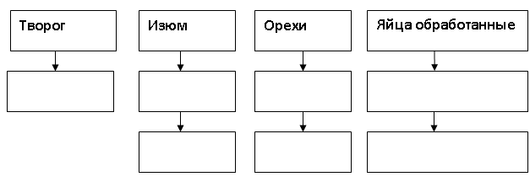

37. Распределите продукты для приготовления блюд:
А. Омлет с мясными продуктами
Наименование продуктов
Б. Драчена

1. Яйца
2. Молоко или вода
3. Мука пшеничная
4. Маргарин столовый
5. Молоко
6. Ветчина
7. Сметана
8. Грудинка копченая
9. Масло сливочное

38. Установите соответствие между наименованием блюд и способами тепловой обработки:
Наименование блюд
А. Отварные
Б. Жареные
В. Запеченные

1. Яичная кашка
2. Яичница-глазунья
3. Яичница-глазунья с мясными продуктами
4. Омлет со шпиком
5. Омлет натуральный
6. Омлет с сыром
7. Яйца пашот
8. Омлет, фаршированный грибами
9. Омлет с жареным картофелем
10. Драчена
11. Яичная кашка с мясными продуктами
12. Яйцо всмятку

39. Составить технологическую схему приготовления сырников из творога
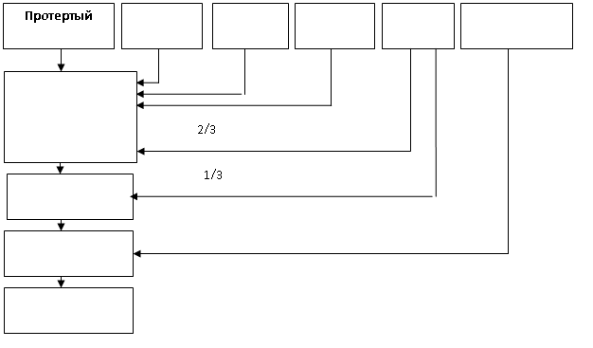
40. Соотнесите операции по приготовлению блюд в правильной последовательности
А Пудинг запеченный из творога
Операции по приготовлению
Б Запеканка из творога

1. В горячей воде растворить ванилин и всыпать манную крупу
2. Протертый творог смешать с мукой или заваренной манной крупой
3. В протертый творог добавить яичные желтки с сахаром, охлажденную заваренную манную крупу
4. В массу добавить размягченный маргарин или сливочное масло
5. В массу добавить соль
6. Массу перемешать
7. Перед запеканием в массу добавляют яичные белки, взбитые до густой пены, и перемешивают
8. Форму или противень смазывают жиром и посыпают сухарями
9. В массу добавляют изюм, орехи
10. Поверхность массы смазывают сметаной
11. Запекают в жарочном шкафу до корочки
12. Полученную массу выкладывают на противень или в форму
13. В массу добавляют яйца с сахаром

Инструкционно- технологическая карта
Тема: Макароны или лапша с маслом или сметаной.
Наименование продуктов | Вес брутто | Вес нетто
Макароны или лапша | 85 | 85
Вес отварных макарон или лапши | ----- | 200
Или сметана | 30 | 30
Или масло сливочное | 5 | 5
Выход: с жиром ---- 215
со сметаной --- 235

Макароны или лапшу отваривают, откидывают, заправляют жиром ( 5гр),кладут на тарелку и поливают растопленным жиром или сметаной.

Инструкционно- технологическая карта
Тема: Макароны с сыром.
Наименование продуктов | Вес брутто | Вес нетто
Макароны или лапша | 85 | 85
Вес отварных макарон или лапши | ----- | 250
Сыр голландский | 27 | 25
Или брынза | 52 | 50
МАРГАРИН СТОЛОВЫЙ | 15 | 15
Выход: с сыром ---- 290
С брынзой --- 315

Макароны отваривают, откидывают, заправляют жиром ,кладут на тарелку посыпают тёртым сыром или брынзой.

Инструкционно- технологическая карта
Тема: Макароны в томате.
Наименование продуктов | Вес брутто | Вес нетто
Макароны или лапша | 85 | 85
Вес отварных макарон или лапши | ----- | 250
Томат- пюре | 40 | 40
МАРГАРИН СТОЛОВЫЙ | 20 | 20
Зелень петрушки | 4 | 3
Выход: ---- 300

Макароны отваривают, откидывают, заправляют жиром. В томат- пюре добавляют жир, соль, перец молотый помешивая кипятят в течении 5 мин, после чего смешивают с варёными макаронами. При отпуске посыпают рубленой зеленью.

Инструкционно- технологическая карта
Тема: Макароны с овощами.
Наименование продуктов | Вес брутто | Вес нетто
Макароны или лапша | 85 | 85
Вес отварных макарон или лапши | ----- | 250
Морковь | 25 | 20
Лук репчатый | 25 | 21
Горошек консервированный | 31 | 20
Томат пюре | 20 | 20
МАРГАРИН СТОЛОВЫЙ | 20 | 20
Выход: ---- 320

Овощи шинкуют в виде лапши и пассируют, затем добавляют томат- пюре, кипятят 5-7 мин.
Макароны отваривают, откидывают, заправляют жиром, добавляют к ним овощи с томатом и перемешивают.

Инструкционно- технологическая карта
Тема: Макароны запечённые с сыром.
Наименование продуктов | Вес брутто | Вес нетто
Макароны | 85 | 85
Вес отварных макарон или лапши | ----- | 250
Сыр голландский | 20 | 19
МАРГАРИН СТОЛОВЫЙ | 10 | 10
Вес п/ф |  | 278
Вес готового блюда |  | 250
Маргарин или сливочное масло | 5 | 5
Выход: ---- 255

Макароны отваривают, откидывают, заправляют жиром, кладут на порционную сковороду, посыпают тёртым сыром, сбрызгивают маслом и запекают подготовленном жарочном шкафу до образования на поверхности поджаристой корочки, при отпуске поливают маслом или маргарином.

Инструкционно- технологическая карта
Тема: Макаронник.
Наименование продуктов | Вес брутто | Вес нетто
Макароны | 85 | 85
Вес отварных макарон или лапши | ----- | 250
Сыр голландский | 20 | 19
МАРГАРИН СТОЛОВЫЙ | 10 | 10
Вес п/ф |  | 278
Вес готового блюда |  | 250
Маргарин или сливочное масло | 5 | 5
Выход: ---- 255

Макароны отваривают, не откидывая после этого охлаждают до 60-70 С, добавляют яйца, взбитые с сахаром и перемешивают .Массу выкладывают на смазанный жиром противень, посыпают сухарями и запекают. Подают с жиро
Инструкционно- технологическая карта
Тема: Лапшевник с творогом.
Наименование продуктов | Вес брутто | Вес нетто
Макароны или лапша | 75 | 75
Вода | 165 | 165
Творог | 101 | 100
Сахар | 10 | 10
Маргарин столовый | 5 | 5
Сметана | 5 | 5
Сухари | 5 | 5
Вес п/ф |  | 350
Вес готового лапшевника |  | 300
Маргарин или масло сливочные | 10 | 10
Или сметана | 30 | 30

Выход: ---- 255

Макароны или лапшу или вермишель отваривают, не откидывая .Протёртый творог смешивают с сырыми яйцами, солью, сахаром. Смесь соединяют с отварными макаронными изделиями, выкладывают на противень, смазанный жиром и посыпают сухарями, смазывают сметаной, сбрызгивают жиром и запекают. Отпускают лапшевник с жиром или со сметаной.

Инструкционно- технологическая карта
Тема: Бобовые отварные
Наименование продуктов | Вес брутто | Вес нетто
Фасоль, горох, чечевица | 485 | 480
Выход 1000
Инструкционно- технологическая карта
Тема: Бобовые с жиром
Наименование продуктов | Вес брутто | Вес нетто
Фасоль, горох, чечевица | 121 | 120
Вес варёных бобовых |  | 250
Маргарин столовый | 20 | 20
выход 270
Варёные горячие бобовые заправляют (1/3часть),солью, перцем. При отпуске подают в подогретой тарелке , поливают жиром, Можно посыпать зеленью.

Инструкционно- технологическая карта
Тема: Бобовые с жиром и луком.
Наименование продуктов | Вес брутто | Вес нетто
Фасоль, горох, чечевица | 97 | 96
Вес варёных бобовых |  | 200
Лук репчатый | 40 | 34
Сало свиное | 30 | 29
Вес пассированного лука с салом |  | 40
выход 240

Сало нарезают мелким кубиком, обжаривают. Мелко нарезанный репчатый лук пассируют и смешивают с бобовыми.

Инструкционно- технологическая карта
Тема: Бобовые в соусе.
Наименование продуктов | Вес брутто | Вес нетто
Фасоль, горох, чечевица | 102 | 101
Вес варёных бобовых |  | 210
Соус красный основной, томатный, молочный, сметанный |  | 80
Маргарин столовый | 10 | 10
выход 300

Отварные бобовые заправляют соусом, помешивая нагревают до кипения, в соус красный можно добавить немного чеснока (1/2гр на 1 л соуса) растёртого с солью. При отпуске можно посыпать зеленью.

Инструкционно- технологическая карта
Тема: Пюре из бобовых в с луком.
Наименование продуктов | Вес брутто | Вес нетто
Фасоль, горох, чечевица | 101 | 100
Вес пюре из бобовых |  | 200
Лук репчатый | 48 | 40
Маргарин столовый | 15 | 15
Вес лука пассированного с жиром |  | 30
выход 230

Мелко нарезанный репчатый лук пассируют. В горячем виде пюре заправляют пассированным луком.
Бобовые варят ,отвар сливают, протирают, в полученное пюре добавляют соль.

